主成分分析——降维
思想：主成分分析就是设法将原来指标重新组合成一组新的互相无关的几个综合指标来代替原来的指标，同时根据实际需要从中选取较少的几个综合指标尽可能多地反映原来指标的信息。
这种将多个指标转化为少数互相无关的综合指标的统计方法叫做主成分分析或主分量分析。
主成分分析的两大目标：
1、减少变量的个数（“降维”）
2、使变量间不相关
主成分的性质：
性质1 y的协方差阵为对角阵Λ
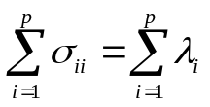性质2

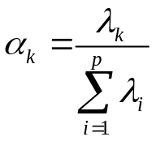
定义1 第k个主成分的方差贡献率为

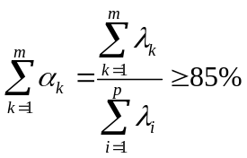

前m个主成分的累积方差贡献率为

载有

定义2 第k个主成分yk与原来变量xi的相关系数ρ(yk,xi)称为因子负荷量。
（由因子负荷量在主成分中的绝对值大小来刻画该主成分的主要经济意义及其经济成因。）
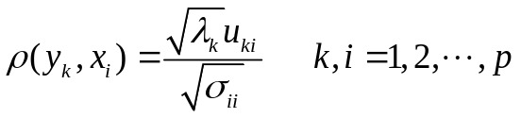性质3

在实际研究中，总体的协差阵∑往往是未知的，可用其估计值S（样本协差阵）来代替。又因为指标的量纲不同，所以在计算之前先消除量纲的影响，将原始数据标准化，这样一来S和R相同，因此求主成分的过程就是求样本相关阵R的特征根和特征向量的过程。
主成分分析的应用
1、在回归分析中，主要解决自变量间的共线性问题，避免回归系数的不合理现象。可用主成分方法选择回归变量（因变量），为了使模型易于结构分析、预测和控制最好从原始变量构成的子集合中选择最佳变量，构成最佳变量子集合，而主成分分析是筛选变量的简便方法。
2、主成分分析用于因子分析、聚类分析、判别分析等，主要目的是简化数据结构，“降维”。
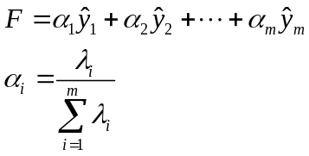3、用于综合评价，除解决变量共线性和减少分析变量外，最重要的是提供解决权重问题的一种方法。

SPSS：
Analyze——Data Reduction——Factor

Communalities
 | Initial | Extraction
百元固定资产原值实现产值 | 1.000 | .970
百元固定资产原子实现利税 | 1.000 | .976
每百元资金实现利税 | 1.000 | .971
每百元工业总产值实现利税 | 1.000 | .816
销售收入实现利 税 | 1.000 | .535
每吨标准煤实现工业产值 | 1.000 | .918
每千瓦使电力实现工业产值 | 1.000 | .883
全员劳动生产率 | 1.000 | .919
每百元流动资金实现产值 | 1.000 | .847
Extraction Method: Principal Component Analysis.

*损失较多
共同度：该次分析依次从每个原始变量提取的信息。*特殊度

Total Variance Explained
Component | Initial Eigenvalues |  |  | Extraction Sums of Squared Loadings
Component | Total | % of Variance | Cumulative % | Total | % of Variance | Cumulative %
1 | 6.364 | 70.707 | 70.707 | 6.364 | 70.707 | 70.707
2 | 1.472 | 16.360 | 87.067 | 1.472 | 16.360 | 87.067
3 | .664 | 7.378 | 94.445
4 | .226 | 2.510 | 96.955
5 | .137 | 1.524 | 98.479
6 | .077 | .851 | 99.330
7 | .031 | .348 | 99.678
8 | .027 | .298 | 99.977
9 | .002 | .023 | 100.000
Extraction Method: Principal Component Analysis.
主成分解释原始变量总方差的情况，SPSS默认保留特征值大于1的主成分。
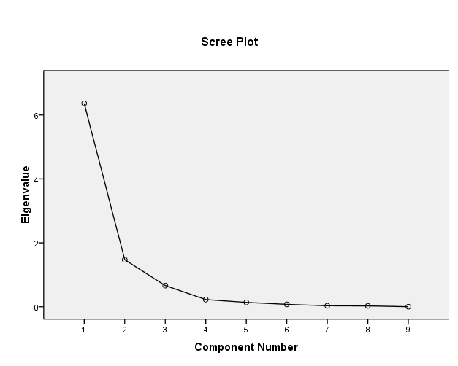
碎石图
Component Matrixª
 | Component
 | 1 | 2
百元固定资产原值实现产值 | .928 | -.329
百元固定资产原子实现利税 | .976 | .151
每百元资金实现利税 | .935 | .310
每百元工业总产值实现利税 | .232 | .873
销售收入实现利 税 | .460 | .569
每吨标准煤实现工业产值 | .935 | -.210
每千瓦使电力实现工业产值 | .893 | -.291
全员劳动生产率 | .959 | .017
每百元流动资金实现产值 | .904 | -.173
Extraction Method: Principal Component Analysis.
a. 2 components extracted.
标准化原始变量用主成分线性表示的近似表达式。（行）

Component Score Coefficient Matrix
 | Component
 | 1 | 2
百元固定资产原值实现产值 | .146 | -.223
百元固定资产原子实现利税 | .153 | .103
每百元资金实现利税 | .147 | .211
每百元工业总产值实现利税 | .036 | .593
销售收入实现利 税 | .072 | .386
每吨标准煤实现工业产值 | .147 | -.143
每千瓦使电力实现工业产值 | .140 | -.198
全员劳动生产率 | .151 | .012
每百元流动资金实现产值 | .142 | -.118
Extraction Method: Principal Component Analysis.
Component Scores.
主成分得分系数矩阵 列
PS：得分标准化问题

